**Título**: SportsPlus

**Participantes**:

|  |  |
| --- | --- |
| Número | Nome |
| 50039051 | José Brandão |
| 50037237 | Miguel Amaro |

**Enquadramento**

O nome do nosso projeto é SportPlus. A nossa aplicação tem como objetivo ajudar a conectar pessoas que querem praticar a mesma modalidade, uma vez que possa ser complicado para alguns. Esta ideia surgiu porque, muita gente acaba por ficar mais motivado na prática de desporto em grupo ou com companhia, e a nossa ideia pretende ajudar o utilizador a encontrar pessoas com o mesmo gosto desportivo. A nossa proposta não é simplesmente conseguir marcar o espaço para determinada zona e de seguida ir jogar, como aliás já muitas aplicações o fazem hoje em dia, como por exemplo a aplicação *Aircourts[1]* ou a *Field[2]*, a nossa ideia também iria incluir esse pormenor, mas a principal funcionalidade era facilitar o encontro dos jogos em si.

**Proto-Personas**

O nosso projeto enquadra-se qualquer tipo de pessoa. Não importa a idade, o que faz ou qual o desporto que prefere, uma vez que a nossa aplicação inclui a maior parte dos desportos. De seguida, vamos dar três exemplos de personas que poderiam usufruir da nossa aplicação, mas mais uma vez, refiro que qualquer pessoa seria indicada para a nossa aplicação.

**João**

* **Idade:** 18-24
* **Personalidade:** Competitivo;
* **Profissão:** Estudante Universitário;
* **Ganhos:** Baixo;
* **Relação com o produto:** Pratica bastante desporto, poderá usufruir bastante da app;
* **Motivações:** Pretende melhorar num determinado desporto;
* **Influências para a utilização da app:** Amigos; Competições; Torneios.

**Beatriz**

* **Idade:** 32-48;
* **Personalidade:** Competitiva; Amigável;
* **Profissão:** Empresária;
* **Ganhos:** Alto;
* **Relação com o produto:** Consegue organizar eventos com os amigos;
* **Motivações:** Lazer; Saúde;
* **Influências para a utilização da app:** Amigos; Torneios.

**Tomás**

* **Idade:** 50-65;
* **Personalidade:** Amigável;
* **Profissão:** Reformado;
* **Ganhos:** Médio;
* **Relação com o produto:** Torna-se mais fácil encontrar eventos;
* **Motivações:** Saúde; Passar o tempo;
* **Influências para a utilização da app:** Família.

**Casos de utilização**

|  |
| --- |
| **Nome:** Aderir a um evento |
| **Descrição:** O sistema ativa a interface que apresenta o mapa, onde dentro do mesmo vai encontrar eventos disponíveis para se juntar. Onde também poderá encontrar informações sobre o local, o horário e quantas pessoas já estão no evento e quantas mais serão necessárias para fechar o evento. Como também, pode verificar se o evento é privado ou não. |
| **Pré-condições:**  O utilizador estar logado. |
| **Passo a passo:**  1. Cliente seleciona o evento desejado. 2. Cliente verifica se o evento é privado ou público. 3. Cliente verifica quantas pessoas tem o evento.  4. Cliente seleciona a opção “Juntar a evento”.  5. Cliente seleciona se quer juntar sozinho ou acompanhado ao evento.  6. Sistema adiciona o cliente ao evento.  7. Sistema fecha o evento, caso o mesmo já estiver cheio (depois da entrada no novo utilizador).  8. Sistema informa o cliente que ele entrou no evento.  9. Sistema informa novamente o local, a hora e o número de pessoas que tem o evento. |
| **Pós-condições:**  Atualiza a quantidade de participantes naquele determinado evento; Atualiza a quantidade de eventos existentes (caso o evento tenha sido fechado); Sistema disponível para novas ações. |

|  |
| --- |
| **Nome:** Criar um evento |
| **Descrição:** O sistema ativa a interface que apresenta o mapa, onde dentro do mesmo vai encontrar eventos disponíveis para se juntar. No canto inferior direito, está um “+” onde podemos criar o nosso próprio evento, inserindo o tipo de evento, local e o número de pessoas que vão estar presentes no evento quando criado. |
| **Pré-condições:**  O utilizador estar logado. |
| **Passo a passo:**  1. Cliente seleciona o “+” para criar o evento. 2. Cliente insere o tipo, o local e a hora do evento, como as pessoas que o evento vai ter até aquele momento. 3. Cliente seleciona se o evento é público ou privado.  4. Cliente seleciona a opção “Publicar Evento”.  5. Sistema pública o evento na aplicação.  6. Sistema informa todos os participantes do evento que já estão incluídos no mesmo. |
| **Pós-condições:**  Atualiza a quantidade de eventos existentes; Sistema disponível para novas ações. |

|  |
| --- |
| **Nome:** Meus Eventos |
| **Descrição:** O sistema ativa a interface que apresenta o mapa, onde dentro do mesmo vai encontrar eventos disponíveis para se juntar. No canto superior esquerdo, aparecerá uma imagem de um menu, que podemos selecionar. De seguida, dentro do mesmo menu, podemos selecionar os eventos do utilizador, onde pode ver todos os eventos em que está a participar no momento e que participou no passado. |
| **Pré-condições:**  O utilizador estar logado; O utilizador selecionou “Meus Eventos” no menu. |
| **Passo a passo:**  1. Cliente seleciona o menu. 2. Cliente seleciona os “Meus Eventos”. 3. Cliente seleciona os eventos que estão a decorrer no momento ou os que aconteceram no passado.  4. Cliente num evento.  5. Sistema informa o cliente sobre o evento selecionado. |
| **Pós-condições:**  Sistema disponível para novas ações. |

**Diagrama de Casos de Utilização**

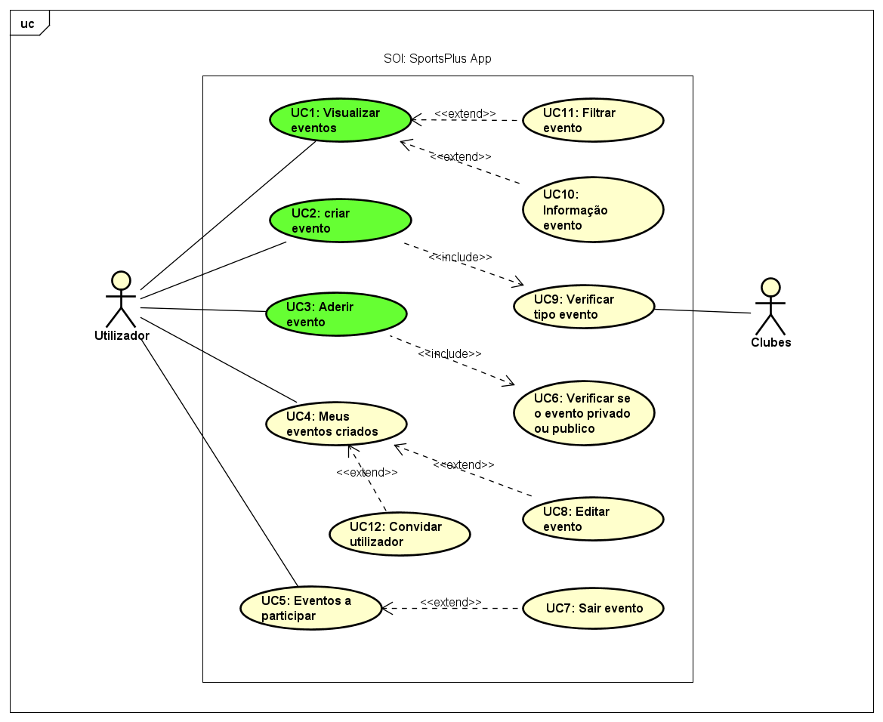

**Requisitos Funcionais e Não Funcionais**

### Requisitos Funcionais

|  |  |  |  |
| --- | --- | --- | --- |
| # | Nome do Requisito | Descrição | Pri. |
| FR01 | Criar evento | O utilizador pode criar um evento | Alta |
| FR02 | Aderir a evento | O utilizador pode aderir a um evento | Alta |
| FR03 | Caracterizar evento | Características do evento | Alta |
| FR04 | Gestão da conta do utilizador | O utilizador consegue gerir a sua conta | Baixa |
| FR05 | Atualizar evento | Atualização face às características do evento | Alta |
| FR06 | Apagar evento | Apagar evento que foi criado pelo utilizador | Baixa |
| FR07 | Consultar eventos | O utilizador pode pesquisar por todos os eventos disponíveis | Alta |
| FR08 | Filtrar eventos | Consultar eventos de uma certa modalidade ou de um determinado local | Média |
| FR09 | Classificar evento | Classificação que o utilizador vai dar ao evento | Média |
| FR10 | Ver eventos que o utilizador criou | O utilizador pode ver todos os eventos que criou | Alta |
| FR11 | Ver eventos nos quais o utilizador está incluído | O utilizador poderá ver todos os eventos que ele está a participar | Alta |
| FR12 | Consultar eventos passados | O utilizador pode consultar todos os eventos em que já participou | Média |

### 

### Requisitos Não Funcionais

|  |  |  |  |
| --- | --- | --- | --- |
| # | Nome do Requisito | Descrição | Pri. |
| NFR01 | WEB | Esta aplicação tem como objetivo ser utilizada no browser | Alta |
| NFR02 | Manutenção | Temos como objetivo fazer uma revisão da app sempre que possível | Média |
| NFR03 | Base de Dados | A nossa aplicação vai ter uma ligação à base de dados | Alta |
| NFR04 | Linguagem | Vamos usar maioritariamente HTML, CSS e JavaScript. | Alta |

**UX Journeys**

**Fases:**

* **Iniciativa de Praticar Desporto** - Pretende praticar desporto, portanto, desloca-se à nossa app à procura de eventos;
* **Procurar/Criar um Evento** - Devido à sua necessidade de praticar desporto, vai tentar aderir a um evento, criando o ou apenas se juntando a um;
* **Inserido no Evento** - Uma vez inserido no evento, o utilizador apenas tem de aguardar até ao dia agendado do mesmo;
* **Participação no Evento** - Na data planeada, o utilizador tem de se deslocar ao local do evento e participar no mesmo;
* **Feedback do Evento** - Uma vez terminado o evento, o utilizador pode dar o feedback da sua participação, dizendo o que achou da sua experiência.

**Modelo de Domínio**

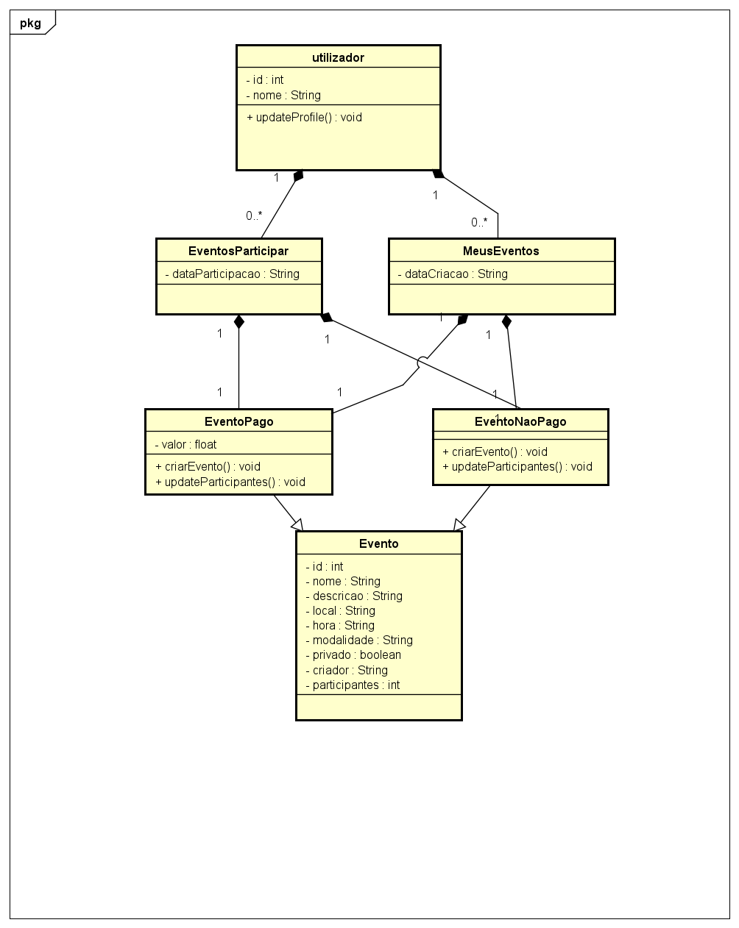

**Calendário de Implementação de Requisitos**

|  |  |
| --- | --- |
| Nome do Requisito | Data de Implementação |
| Criar evento | 13.12.2020 |
| Aderir a evento |
| Caracterizar evento |
| Atualizar evento |
| Consultar eventos |
| Ver eventos que o utilizador criou |
| Ver eventos nos quais o utilizador está incluído |
| Filtrar eventos | ​31.01.2021 |
| Classificar evento |
| Consultar eventos passados |
| Gestão da conta do utilizador |
| Apagar evento |

### 

***Software Project Plan***

No início do nosso trabalho, tivemos como objetivo fazer uma aplicação user friendly, que tivesse uma interface simples e mais fundamental ainda, que fosse fácil e simples de usar. Começámos por juntar as ideias e a pensar como seriam as principais funcionalidades da app, de seguida fomos tentar criar alguns mockups, ou seja, fomos tentar ver como a interface da nossa aplicação poderia ficar. Posteriormente, vamos começar por trabalhar no código em si da app, tendo em conta um fator bastante importante, ao mesmo tempo que vamos trabalhando no código, temos de nos preocupar com a base de dados da app, que vai ser fundamental para guardar os dados de todos os utilizadores e dos eventos criados. Depois dos primeiros passos terem sido feitos, vamos sempre tentar arranjar forma de melhorar a aplicação de todas as maneiras possíveis.

**Referências**:

[1] AirCourts - Reserva e Aluguer de 1, P. (2020). AirCourts. Retrieved 30 October 2020, from <https://www.aircourts.com/>

[2] Field Management Technology, L. (2020). Campos de Futebol, Padel e Ténis - Reservar | Field. Retrieved 30 October 2020, from <https://field.pt/>